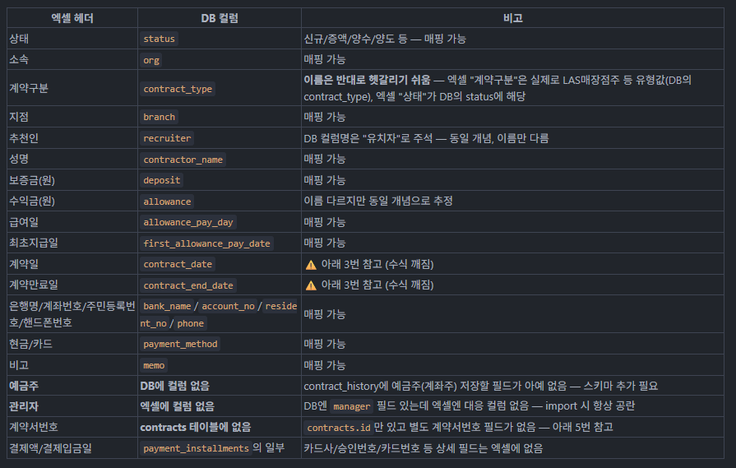
1. 컬럼 매핑 (엑셀 260617 시트 ↔ contract_history)

2. 구조적 문제 — 1행 = 1계약이 아님
같은 계약자가 여러 행에 걸쳐 나뉘어 있습니다 (예: "고정복" 6행 — 결제액만 다르고 나머지는 반복/공란). 계약 1건이 여러 결제(분할) 행으로 쪼개져 있고, 요약 행에만 계약구분/계약일 등이 채워져 있는 구조입니다.
근거: 상태(계약구분) 컬럼이 유효행 978건 중 745건이 공란입니다.
DB는 contract_history(계약 헤더, status NOT NULL) + payment_installments(분할결제 상세)로 나뉘어 있어, 행 단위로 그대로 넣으면 안 되고 계약서번호/성명+계약일 기준으로 먼저 그룹핑 후 헤더 1건 + 분할결제 N건으로 변환하는 전처리가 필요합니다.

3. 날짜 컬럼 수식 깨짐 (심각)
계약일, 계약만료일 컬럼이 원본에 수식으로 들어있는데, 그중 상당수가 깨져 있습니다.
계약일: 978건 중 234건(24%) 수식 오류 (결과값이 1970-01-01)
계약만료일: 978건 중 271건(28%) 수식 오류
원인 예시: EDATE(L2,-2) 처럼 엉뚱한 셀 참조, _xludf.IFS(...) (구글시트 전용 함수가 엑셀로 내보내지며 깨짐)
이 상태로 그대로 import하면 계약일의 1/4 가량이 1970-01-01로 잘못 들어갑니다. 원본 재계산 또는 수동 검증 필요.

4. 예금주 컬럼도 깨짐 + 스키마에 저장할 곳 없음
예금주 컬럼 수식이 IF(F2>0,F2,"") — 즉 이름이 아니라 보증금 금액을 반환하도록 잘못 걸려 있습니다. 설상가상으로 DB contract_history엔 예금주를 저장할 컬럼 자체가 없습니다.

5. 계약서번호 중복 (PK 충돌 위험)
계약서번호가 같은 값으로 여러 행에 중복 사용됩니다 (예: 20260311-100 5회, 20260311-98 5회 등 6개 값). 이 값을 contracts.id로 그대로 쓰면 PK 충돌이 납니다 — 위 2번의 분할결제 구조와 연결되는 문제로 보입니다(같은 계약서번호 = 같은 계약의 분할 행들).

6. 기타 데이터 완결성
유효 978건 중 주민등록번호 공란 4건, 계좌번호 공란 6건
시트 260617과 260617-b가 거의 동일한 내용 — 둘 다 import하면 전부 중복됨. 하나만 기준 시트로 써야 함
주민등록증/통장사본 열은 헤더 텍스트가 인식 안 되는 형태(병합셀 등)라 첨부여부 체크 표시로 보이며, 프로그램적으로 그대로 가져오기 어려움
요약: 지금 데이터 그대로 DB에 넣으면 (1) 계약 1건이 여러 행으로 쪼개져 중복 계약이 생기고, (2) 계약일/계약종료일의 1/4~1/3이 1970-01-01로 잘못 들어가고, (3) 계약서번호 PK 충돌이 나고, (4) 예금주 정보가 유실됩니다. 데이터 작성이 끝나면 실제 import 스크립트 작성 전에 이 4가지부터 정리(그룹핑 로직 + 날짜 재계산 + PK 정책 + 예금주 스키마 추가 여부 결정)가 필요합니다.

